ARTIKEL

PENGEMBANGAN MEDIA PEMBELAJARAN FISIKA BERBASIS WEB UNTUK KELAS XI IPA SMA NEGERI 1 SINJAI

DEVELOPMENT OF WEB-BASED PHYSICS LEARNIG MEDIA TO CLASS XI SCIENCE AT SMA NEGERI 1 SINJAI

Nurwahyuni Tawil, Ahmad Yani, Muhammad Arsyad
Program Studi Pendidikan Fisika, Program Pascasarjana
Universitas Negeri Makassar
Makassar, Indonesia
ayutawil@gmail.com

ABSTRAK
Tujuan penelitian ini adalah untuk (1) menganalisis profil media yang valid; (2) menganalisis respon praktisi; (3) menganalisis respon peserta didik setelah menggunakan media pembelajaran fisika berbasis web pada peserta didik kelas XI IPA SMA Negeri 1 Sinjai. Subyek penelitian ini adalah peserta didik kelas XI IPA berjumlah 67 orang dan guru fisika yang berjumlah 2 orang. Jenis penelitian ini adalah penelitian pengembangan. Pengembangan media pembelajaran ini dilakukan dengan 3 tahap utama, yaitu tahap persiapan, tahap penyusunan, dan tahap pengembangan. Tahap-tahap tersebut terdiri dari analisis, desain, pengembangan, implementasi, dan evaluasi. Dari hasil validasi media pembelajaran fisika berbasis web dperoleh tingkat validitas sebesar 1 yang berarti media pembelajaran fisika berbasis web ini valid dan dapat digunakan. Profil media pembelajaran fisika berbasis web untuk kelas XI IPA SMA Negeri 1 Sinjai pada aspek kualitas tampilan dan daya tarik dalam kategori valid. Pada aspek materi, kebahasaan, dan penyajian juga dalam kategori valid dan dapat diakses pada http://fisika.ayutawil.com. Dari hasil analisis, diperoleh penilaian praktisi terhadap media pembelajaran fisika berbasis web sebesar 84,5 % yang berarti media pembelajaran fisika berbasis web ini sangat layak untuk digunakan. Adapun hasil analisis respon peserta didik menunjukkan bahwa media pembelajaran fisika berbasis web ini berada pada kategori sangat baik dengan rata-rata respon peserta didik sebesar 81%.

Kata kunci: Media, Web, Pembelajaran Fisika

ABSTRACT
The study aimed at analyzing (1) the profile of a valid media; (2) the practitioners’ response; (3) students’ response after employing web-based Physics learning media to class XI Science students at SMAN 1 Sinjai. The subjects of the study were 67 students of class XI Science and 2 Physics teachers. The learning media development was conducted in three main stages, namely preparation stage, arrangement stage, and development stage. The stages consisted of analysis, design, development, implementation, and evaluation. Based on validation result of web-based Physics learning media, it was obtained validity degree by 1, meaning that this web-based Physics learning media was valid and able to be applied. The valid profile of web-based learning media for class XI Science at SMAN 1 Sinjai was one of supporting medias in Physics lerning process, which was http://fisika.ayutawil.com. Based on the analysis, it was obtained the practitioners’ assesments on web-based Physiscs learning media by 84,5%, meaning that the web-based Physics learning media was very feasible to be applied. While the analysis result of students’ response indicated that web-based Physics learning media was in very good category with the mean score of students’ response 81%.

Keywords: Media, Web, Physics Learning

- PENDAHULUAN
Pendidikan merupakan salah satu bidang yang sangat penting sebagai upaya manusia untuk mencapai taraf hidup yang lebih baik. Oleh karena itu berbagai upaya mesti dilakukan untuk meningkatkan kualitas pendidikan ini. Seiring dengan berjalannya waktu, pendidikan tak pernah lepas dari problematika-problematika yang menyertainya. Perbaikan ini tidak hanya menyangkut perbaikan sistem pendidikan atau kurikulum tetapi juga perbaikan subjek-subjek pendidikan serta cara pembelajaran yang digunakan.
Ciri dari model pendidikan di abad ke-21 yang perlu dicermati dan dipertimbangkan yaitu pemanfaatan teknologi pendidikan, peran guru dan peserta didik, metode belajar mengajar kreatif, materi ajar yang kontekstual, struktur kurikulum mandiri berbasis individu, keterlibatan intensif orang tua dan komunitas sekitar, sekolah sebagai mercusuar serta center of excellent, dan pembaharuan pola pikir mengenai pendidikan dan pengajaran. Model pendidikan yang sesuai dengan kebutuhan abad ke-21 tersebut hanya akan dapat terwujud jika terjadinya pergeseran pola pikir dan pola tindak dalam berbagai konteks penyelenggaraan proses pendidikan dan pengajaran (Indrajit, 2011:115).
Perkembangan teknologi informasi dan komunikasi belakangan ini sangatlah pesat. Hal ini tentunya menstimulsi lembaga pendidikan untuk mendayagunakannya khususnya pemanfaatan media pembelajaran berbasis information, communication and technology (ICT) bagi peningkatan efektifitas, efisiensi, dan fleksibilitas pembelajaran. Fasilitas yang paling banyak dan paling populer dimanfaatkan saat ini salah satunya adalah internet. Internet sebagai media penyampai informasi melahirkan berbagai jenis multimedia pembelajaran bukan saja sebagai media komunikasi, namun juga berkembang fungsi untuk pengelolaan konten pembelajarannya.
Internet merupakan sebuah jaringan global yang merupakan kumpulan dari jaringan-jaringan komputer di seluruh dunia. Internet mempermudah para pemakainya untuk mendapatkan informasi-informasi di dunia maya. Teknologi internet memberikan kemudahan bagi siapa saja untuk mendapatkan informasi dari mana saja dan kapan saja dengan mudah dan cepat.
Saat ini internet tidak hanya menjangkiti kalangan dewasa, akan tetapi juga telah memasuki kehidupan kalangan remaja dan anak-anak. Internet dijadikan sebagai media hiburan seperti sarana bermain game, web chat, jejaring sosial, dan masih banyak lagi. Hal-hal tersebut dapat digunakan oleh siapa saja tanpa memperhatikan batasan umur. Keadaan ini biasanya dijadikan peluang oleh kalangan remaja yang masih labil untuk mencari dan mengakses konten-konten yang akan membawa dampak negatif bagi perkembangan pemikiran mereka. Oleh karena itu, guru sebagai pengajar juga harus mampu memanfaatkan internet dalam dunia pengajaran.
Menurut Arends (2007:8) beberapa tantangan pembelajaran untuk Guru di Abad 21 yaitu (1) mengajar untuk mengkonstruksi makna (2) megajar untuk pembelajaran aktif (3) mengajar dan akuntabilitas (4) mengajar dan pilihan (5) mengajar dengan pandangan baru mengenai kemampuan dan (6) mengajar dan teknologi.
Paradigma sistem pendidikan yang semula hanya berupa pembelajaran konvensional dengan mengandalkan tatap muka, beralih menjadi sistem pendidikan yang tidak dibatasi oleh ruang dan waktu seiring dengan perkembangan teknologi khususnya dunia cyber (maya). Sistem pendidikan seperti ini lebih dikenal dengan istilah e-learning (electronic learning). Hadirnya e-learning memberikan dampak yang besar bagi pengayaan pembelajaran kelas konvensional. E-learning memungkinkan peserta didik berinteraksi dengan sumber belajar tanpa harus terikat waktu, tempat, dan bertatap muka langsung dengan guru. Guru bisa memperbaharui materi pembelajaran setiap saat dan dari mana saja dengan peluang integrasi bahan pembelajaran dalam beragam format media.
E-learning merupakan sub set dari pendidikan jarak jauh (distance education) yang memanfaatkan teknologi komputer, internet, dan intranet. E-learning memungkinkan peserta didik belajar melalui komputer di tempat masing-masing tanpa secara fisik hadir mengikuti pembelajaran di kelas. E-learning sering pula dipahami sebagai suatu bentuk pembelajaran berbasis web yang bisa diakses dari intranet di jaringan lokal atau internet. Namun terdapat kelemahan dalam pembelajaran e-learning. Pembelajaran ini membutuhkan arus listrik, sehingga ketika listrik padam maka pembelajaran e-learning ini seketika itu juga akan berhenti.
Hasil observasi di salah satu sekolah di Kabupaten Sinjai yaitu SMA Negeri 1 Sinjai, diketahui kondisi atau fasilitas laboratorium komputer di sekolah ini sangat memadai. Pada pelaksanaan UN kemarin, laboratorium komputer di sekolah ini digunakan untuk tes UN berbasis CBT. Hampir semua peserta didik juga memiliki laptop pribadi. Bahkan sering sekali laptopnya dibawa ke sekolah hanya untuk digunakan nonton drama korea atau sekedar membuka facebook. Keterbatasan jam untuk setiap mata pelajaran khususnya pelajaran fisika di sekolah juga menyebabkan kurangnya dilakukan eksperimen atau mpembelajaran yang dilakukan di kelas hanya sebatas pemberian materi singkat dan contoh soal.
Melihat kondisi sekolah di atas, sangat memungkinkan bagi guru untuk memanfaatkan fasilitas yang ada untuk mengembangkan media pembelajarannya. Bisa jadi, sistem pendidikan yang semula mengandalkan tatap muka beralih menjadi sistem yang tidak dibatasi oleh ruang dan waktu seiring dengan berkembangnya tekologi, khususnya di dunia maya. Sistem pendidikan ini biasa disebut dengan e-learning (electronic learning).
Salah satu bentuk dari e-learning adalah media pembelajaran berbasis website. Media pembelajaran berbasis website bukan sekadar meletakkan materi ajar pada web untuk kemudian dapat diakses melalui komputer web, namun juga dipakai sebagai media alternatif pengganti kertas untuk menyimpan berbagai dokumentasi dan informasi. Seperti yang diungkapkan oleh Yuda (2014:6) dalam penelitiannya, bahwa media pembelajaran berbasis komputer sangatlah penting digunakan dalam pembelajaran di kelas. Hal ini disebabkan karena media pembelajaran berbasis komputer mampu menjembatani alur pikiran siswa dan guru, sehingga terjadi kesikronan dalam belajar. Siswa akan lebih gampang mencerna berbagai konsep yang dijelaskan guru dengan bantuan media pembelajaran, dimana media ini seolah-olah menjadi faktor penguat dari konsep yang dijelaskan guru kepada siswa.
Dari hasil uraian di atas, sehingga peneliti berinisiatif mengembangkan media pembelajaran fisika berbasis web dengan judul “Pengembangan Media Pembelajaran Fisika Berbasis Web untuk Kelas XI IPA SMA Negeri 1 Sinjai”.

- LANDASAN TEORI

- Multimedia Pembelajaran
Pembelajaran melalui multimedia adalah pembelajaran yang didesain dengan menggunakan berbagai media secara bersamaan seperti teks, gambar (foto), film (video) dan lain sebagainya yang kesemuanya saling bersinergi untuk mencapai tujuan pembelajaran yang dirumuskan sebelumnya. Ada tiga hal yang harus kita pahami dalam konsep di atas. Pertama, pembelajaran melalui multimedia menggunakan bermacam media seperti teks, gambar (foto, animasi, film (video), audio dan lain sebagainya yang digunakan secara bersamaan. Jadi dengan demikian dalam satu proses pembelajaran melalui multimedia, siswa belajar tidak hanya dari satu jenis media saja, akan tetapi dari berbagai macam media secara bersamaan atau satu kesatuan yang dirancang secara utuh. Kedua, bermacam-macam media yang digunakan, dirancang untuk mencapai tujuan pembelajaran yang secara spesifik dirumuskan sebelumnya. Ketiga, pembelajaran melalui multimedia didesain secara khusus. Dengan demikian pemakaian berbagai macam media bukanlah dilaksanakan secara kebetulan, akan tetapi dilaksanakan melalui proses perencanaan, pengembangan dan uji coba terlebih dahulu sebelum digunakan. Bahkan sebelumnya dilakukan analisis kebutuhan sebagai langkah awal pengembangan (Sanjaya, 2014:219).

- Media Pembelajaran Berbasis Web
Pembelajaran berbasis web yang popular dengan sebutan Web-Based Education (WBE) atau kadang disebut e-learning (electronic learning) dapat didefenisikan sebagai aplikasi teknologi web dalam dunia pembelajaran untuk sebuah proses pendidikan. Secara sederhana dapat dikatakan bahwa semua pembelajaran dilakukan dengan pemanfaatan teknologi internet dan selama proses belajar dirasakan terjadi oleh yang mengikutinya, maka kegiatan itu dapat disebut sebagai pembelajaran berbasis web (Rusman, 2011:335).
Kelebihan dari aplikasi web adalah dapat diakses kapan pun dan darimana pun selama ada internet. Dan dapat diakses hanya dengan menggunakan web browser (umumnya sudah tersedia di PC, PDA dan handphone terbaru), tidak perlu menginstall aplikasi client khusus. Sedangkan untuk kekurangan yang dimiliki dari aplikasi web itu sendiri adalah antarmuka yang dapat dibuat terbatas sesuai spesifikasi standar utnuk membuat dokumen web dan keterbatasan kemampuan web browser untuk menampilkannya. Dan terbatasnya kecepatan internet mungkin membuat respon aplikasi menjadi lambat (Kustiyaningsih, 2011:5).

- METODE PENELITIAN
- Jenis Penelitian
Penelitian ini menggunakan model ADDIE, meliputi analysis, design, development, implementation, dan evaluation.

- Tahap Analisis
Tujuan tahap ini adalah menetapkan dan mendefenisikan analisis di sekolah meliputi peserta didik, konsep, danspesifikasi tujuan pembelajaran

- Tahap Desain
Tujuan tahap ini adalah untuk menyiapkan protipe media pembelajaran fisika berbasis web meliputi karakteristik media, pesiapan materi, dan rancangan awal.

- Tahap Pengembangan
Tujuan tahap ini adalah untuk menghasilkan media pembelajaran fisika berbasis web yang sudah direvisi berdasarkan masukan dari pakar kemudian dilakukan uji coba terbatas di kelas XI IPA.

- Subjek Penelitian
Subjek penelitian ini adalah peserta didik kelas XI IPA SMA Negeri 1 Sinjai tahun ajaran 2017/2018.

- Instrumen Penelitian
Instrumen yang digunakan dalam penelitian ini adalah kuesioner evaluasi ahli media, kuesioner evaluasi ahli materi, angket penilaian praktisi, dan angket respon peserta didik.

- Teknik Analisis Data
Analisis yang digunakan untuk mengetahui tingkat relevansi oleh dua orang validator (pada aspek yang sama), digunakan uji Gregory sebagai berikut:
$R= \left[\frac{D}{A+B+C+D}\right]$ (Ruslan,2009)
Dengan model kesepakatan sebagai berikut:
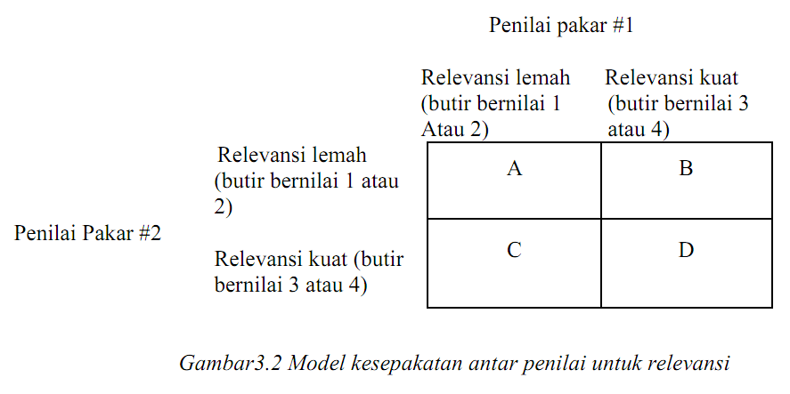
Keterangan:
A = banyaknya butir dalam sel A (relevansi lemah-lemah)
B = banyaknya butir dalam sel B (relevansi kuat-lemah)
C = banyaknya butir dalam sel C (relevansi lemah-kuat)
D = banyaknya butir dalam sel D (relevansi kuat-kuat)
Syarat uji gregory, jika R ≥ 0,75 atau ≥ 75% berada pada relevansi kuat.

- HASIL DAN PEMBAHASAN
- Media Pembelajaran Fisika Berbasis Web
Media pembelajaran fisika yang dirancang dimulai dari beranda atau home. Dimana setelah membuka beranda tersebut, satu-satunya pilihan yaitu materi. Adapun materinya yaitu runut dari awal. Tidak ada pilihan lain, atau hyperlink langsung ke materi lain atau kuis maupun video. Hal ini dikarenakan agar peserta didik melewati setiap tahapan materi secara runut yang terdapat di dalam media pembelajaran ini. Setiap sub bab materi, akan terdapat 1 atau dua contoh soal dilengkapi dengan penyelesaiannya. Media ini juga dilengkapi dengan gambar dan video-video yang berhubungan dengan materi. Adapun kuis dalam media ini dibagi menjadi dua kategori, yaitu kuis untuk fluida statis dan kuis untuk fluida dinamis.
Dalam proses pembelajaran fisika berbasis web digunakan web hosting dengan domain fisika.ayutawil.com. Adapun tampilan awal website ini seperti Gambar 1 berikut:

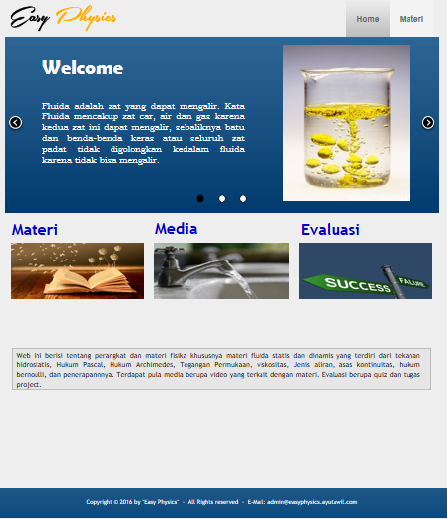
Gambar 1. Tampilan awal media pembelajran fisika berbasis web

Selanjutnya, gambar 2 memperlihatkan tampilan salah satu materi yaitu Hukum Archimedes.

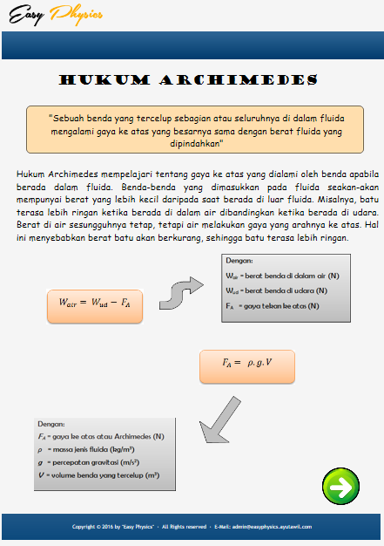
Gambar 2. Tampilan materi Hukum Archimedes

Selanjutnya gambar 3 memperlihatkan salah satu contoh soal.

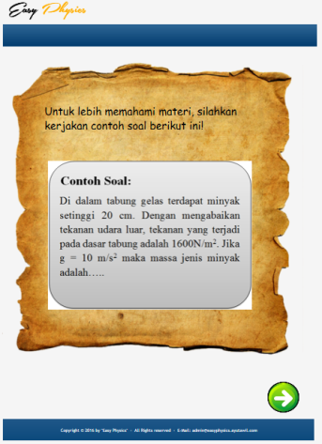
Gambar 3. Contoh soal
Selanjutnya, gambar 4 memperlihatkan penyelesaian soal.

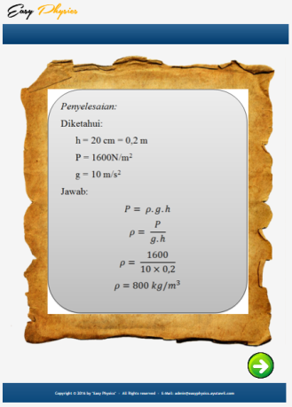
Gambar 4. Penyelesaian soal

Selanjutnya gambar 5 memperlihatkan salah satu video percobaan yaitu video tenggelam, teapung, melayang.

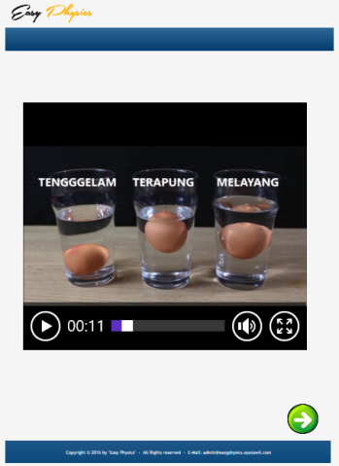
Gambar 5. Video tenggelam, terapung, melayang

Selanjutnya gambar 6 memperlihatkan salah satu kuis.
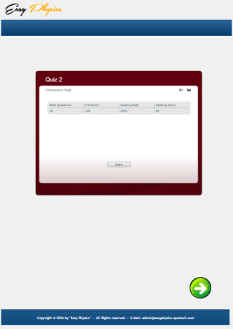
Gambar 6. Kuis

- Instrumen Evaluasi Media
Berdasarkan penilaian validator pada aspek kualitas tampilan diperoleh r = 1.0 yang menunjukkan bahwa aspek tersebut dinyatakan valid. Pada aspek daya tarik diperoleh r = 1.0 yang menunjukkan bahwa pada aspek tersebut juga dinyatakan valid.
Sedangkan penilaian validator pada aspek materi diperoleh r = 1.0 yang menunjukkan bahwa aspek tersebut dinyatakan valid. Pada aspek kebahasaan diperoleh r = 1.0 yang menunjukkan bahwa aspek tersebut dinyatakan valid. Pada aspek penyajian diperoleh r = 1.0 yang menunjukkan bahwa pada aspek tersebut juga berada pada kategori valid.

- Penilaian Guru/Praktisi
Berdasarkan hasil penilaian guru/praktisi terhadap media pembelajaran fisika berbasis web yang telah dikembangkan, diperoleh hasil sebesar 83% dan 86% yang menunjukkan sangat setuju dari total keseluruhan pernyataan yang diberikan. Ini artinya media pembelajaran fisika berbasis web sangat layak untuk digunakan.

- Respon Peserta Didik
Hasil analisis tanggapan peserta didik terhadap media pembelajaran fisika berbasis web menghasilkan rata-rata sebesar 81%. Peserta didik tertarik dengan video dalam media pembelajaran, kuis, tata letak konten media, dan membuat peserta didik bersemangat untuk belajar.
Berdasarkan persepsi peserta didik pada angket tanggapan yang dibagikan, sebagian besar merasa senang dan mudah dalam belajar fisika, sehingga mereka mengharapkan dapat diterapkan pada mata pelajaran lainnya

- KESIMPULAN
Adapun kesimpulan dari penelitian ini yaitu sebagai berikut:
- Profil media pembelajaran fisika berbasis web untuk kelas XI IPA SMA Negeri 1 Sinjai pada aspek kualitas dan daya tarik dalam kategori valid. Pada aspek materi, kebahasaan dan penyajian, juga dalam kategori valid dan dapat diakses pada http://fisika.ayutawil.com.
- Berdasarkan hasil penilaian praktisi/pendidik terhadap media pembelajaran fisika berbasis web memiliki persentase rata-rata 84,5% yang menyatakan bahwa media ini sangat layak untuk digunakan.
- Respon peserta didik kelas XI IPA SMA Negeri 1 Sinjai terhadap media pembelajaran fisika berbasis web memiliki persentase rata-rata 81% yang artinya media ini sangat baik untuk digunakan.
DAFTAR PUSTAKA
Amri, Iful dan Syuhendri Ketang Wiyono. 2015. Pengembangan Media Pembelajaran E-Learning Berbasis Web Untuk Mata Kuliah Pendahuluan Fisika Inti.
Arends, R. I. 2007. Learning to Teach 7th Edition. New York: Mc. Graw Hill
Arsi, Fakhrizal dan Kiar Vansa Febrianti. 2014. Pengembangan Media Pembelajaran Fisika Berbasis Web untuk SMA Kelas X Pada Pokok Bahasan Listrik Dinamis.
Askolani, Habibi Gusti dan Ari Kurniawan. 2013. Pengembangan Media Pembelajaran Berbasis Web Untuk Mengoptimalkan Hasil Belajar Siswa Pada Mata Pelajaran Fisika Materi Keseimbangan Benda Tegar Kelas XI SMA Antartika Sidoarjo.
Borg, Walter R, dan Meredith D. Gall. 1963. Educational Research: an Introduction. New York: David McKay Company Inc.
Chandra, Vinesh dan James J. Watter. 2011. Re-thinking Physics Teaching with Web-Based Learning.
Darmawan, Deni. 2011. Teknologi Pembelajaran. Bandung: PT Remaja Rosdakarya
Darmawan, Deni. 2014. Inovasi Pendidikan (Pendekatan Praktik Teknologi Multimedia dan Pembelajaran Online). Bandung: PT Remaja Rosdakarya.
Daryanto & Syaiful Karim. 2017. Pembelajaran Abad 21. Yogyakarta: Gava Media.
Indrajit, Richardus Eko. 2011, November 27. Teknologi Informasi dan Perguruan Tinggi: Menjawab Tantangan Pendidikan Abad Ke-21. Jakarta.
Karim, Abdul. 2007. Media Pembelajaran. Badan Penerbit UNM.
Kutiyahningsih, Yeni dan Devie Rosa Anamisa. 2011. Pemrograman Basis Data Berbasis Web Menggunakan PHP & MySQL. Yogyakarta: Graha Ilmu.
Miarso,Yusufhadi. 2004. Menyemai benih teknologi pendidikan. Jakarta: Pustekkom DIKNAS.
Mohammadi, Faegheh, A. Abrizah, Maryam Nazari, dan Mohammad Attaran. 2015. What Motivates High School Teachers To Use Web-Based Learning Resources For Classroom Instruction? An Exploratory Case Study In An Iranian Smart School.
Noni, Nurdin. 2010. Teknologi Informasi dan Komunikasi dalam Pendidikan. Makassar: Badan Penerbit UNM.
Pratomo, Adi. 2013. Perancangan Media Belajar Interaktif Berbasis Web Menggunakan Metode Promethee.
Pribadi, Benny A. 2009. Model Desain Sistem Pembelajaran. Jakarta: Dian Rakyat
Riduwan. 2011. Skala Pengukuran Variabel-variabel Penelitian. Bandung: Alfabeta.
Ruslan. 2009. Validitas Isi. Makassar: LPMP Sulawesi Selatan.
Rusman. 2011. Model-Model Pembelajaran. Jakarta: PT RajaGrafindo Persada.
Rusman, Deni Kurniawan, dan Cepi Riyana. 2011. Pembelajaran Berbasis Teknologi Informasi dan Komunikasi. Jakarta: PT Raja Grafindo Persada.
Sanjaya, Wina. 2014. Penelitian Pendidikan. Jakarta: Kencana Prenada Media Group.
Sanjaya, Wina. 2014. Media Komunikasi Pembelajaran. Jakarta: Kencana Prenadamedia Group.
Smaldino, Sharon E, Deborah L Lowther, dan James D Russel. 2014. Instructional Technology and Media For Learning. Jakarta: Kencana Prenamedia Group.
Sugiyono. 2015. Metode Penelitian dan Pengembangan. Bandung: Penerbit Alfabeta
Susilana, Rudi dan Cepi Riyana. 2009. Media Pendidikan. Bandung: CV Wacana Prima.
Swandi, Ahmad dan Bunga Dara. 2015. Pengembangan Media Simulasi Interaktif Berbasis Web untuk Meningkatkan Aktivitas Belajar Peserta Didik. Universitas Negeri Makassar. Prosiding Pertemuan Ilmiah XXIX HFI Jateng & DIY, Yogyakarta.
Thursan, Hakim. 2008. Belajar Secara Efektif. Jakarta: Pustaka Pembangunan Swadana
Uno, Hamzah B dan Nina Lamatenggo. 2014. Teknologi Komunikasi dan Informasi Pembelajaran. Jakarta: PT Bumi Aksara
Yuda, Ketut & Candiasa I Made. 2014. Pengembangan E-Learning Fisika dalam Bentuk Website Berorientasi Sains Teknologi Masyarakat untuk Meningkatkan Penguasaan Konsep dan Kreativitas Siswa Kelas XI IPA. Jurnal Program Pascasarjana Universitas Pendidikan Ganesha Program Studi IPA Vol. 4.

